

EUROVAL TURIZEM d.o.o.: Ulica heroja Bračiča 6, 2000 Maribor
Tel.: 00386 2 234 90 96 Fax: 00386 2 234 90 92 El. pošta: vesna.urosevic@euroval.si www.euroval.si
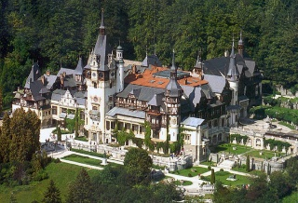
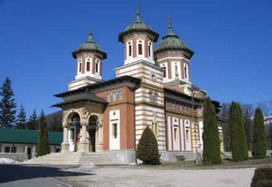
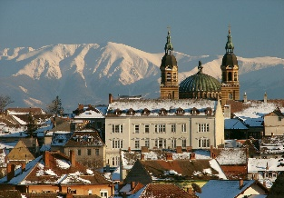
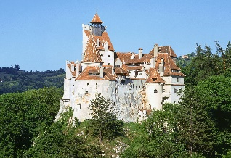
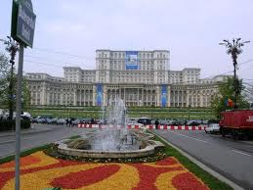
ROMUNIJA

Datum potovanja: 27. – 31. marec 2019

1.dan: MARIBOR– MADŽARSKA - ROMUNIJA
Odhod avtobusa iz dogovorjenega mesta ob 20.00 uri. Vožnja preko Madžarske z vmesnimi postanki.

2.dan: ROMUNIJA – SIGISHOARA – BRASOV - BUSTENI
Jutranja vožnja po Romuniji mimo Oradee do Sigishoare. Dopoldanski prihod v mesto v južni Transilvaniji. Ogledali si bomo srednjeveško mesto, ki se nahaja na seznamu kulturne dediščine UNESC-a, katero pa je bolj znano po tem, da je bil tam rojen kontraverzni vlaški vladar Vlad Tepeš – Drakula. Obiskali bomo muzej in sobe za mučenje. Mesto se ponaša s svojo arhitekturo, značilno za srednjeveško Nemčijo. Nekaj prostega časa. Nadaljevanje vožnje do Brasova, največjega mesta v Transilvaniji. Sprehod po trgu mimo rotovža do Marijine cerkve, bolj znane kot ''črne'' cerkve. Znamenita gotska stavba je dobila ime po tem, ker je počrnela zaradi dima v požaru. Krajša vožnja do mesta Busteni, ki leži v osrčju Karpatov. Nastanitev v hotelu. Večerja. Nočitev.

3.dan: BUSTENI – GRAD BRAN – SINAIA - BUSTENI
Zajtrk in vožnja do grada Bran, v katerem je bil znameniti vladar Drakula zaprt. V prvi polovici 20.stol. je bil grad Bran tudi rezidenca Ferdinanda in Marije, drugega romunskega kraljevskega para (starši Marije, kraljice Jugoslavije). Pod gradom je etno vasica, v kateri so hišice s področja celotne Romunije. Nekaj prostega časa. V popoldanskih urah se bomo odpeljali do veličastnega dvora Peles, enega najlepših dvorcev v Evropi, sicer nekdanje poletne rezidence Karla in Elizabete, prvega romunskega kraljevega para. Sprehodili se bomo skozi sobane in občudovali notranjo opremo, pohištvo, keramične in steklene umetnine, tapiserije. Povratek v hotel. Večerja in nočitev.

4.dan: BUSTENI – SIBIU
Zajtrk in kratka vožnja do samostana Caraiman, ki leži pod vrhom Caraiman. Že od daleč bomo zagledali spomenik prve svetovne vojne “križ herojev”, ki je zgrajen na nadmorski višini 2291 m. Gradnjo spomenika je pričela kraljica Marija. Nadaljevanje poti do mesta Sibiu, ki je eno najpomembnejših kulturnih središč Romunije. Leta 2007 je bilo razglašeno za Evropsko prestolnico kulture. V popoldanskih urah ogled starega mestnega jedra z njegovimi znamenitostmi, katero je razdeljeno na Zgornje in Spodnje mesto. Nekaj prostega časa. Nastanitev v hotelu. Večerja. Nočitev.

5.dan: SIBIU – HUNEDOARA - SZEGED - MARIBOR
Po zajtrku vožnja do prelepega grada Korvin v Hunedoari, ki je zgrajen v gotsko – renesančnem slogu in je eden največjih gradov Evrope. Grad je bil nekaj časa tudi v lasti Vlada Tepeša – Drakule. Ogled te veličastne stavbe z visokimi stolpi, bastioni, obarvanimi strehami, številnimi okni in balkoni ter dvojnim obzidjem, ki je bila zgrajena v 14.stol za obrambne namene. V notranjosti grada pa nas prevzame viteška dvorana, dvorana sveta in krožno stopnišče, ki so okrašene z marmorjem. Po ogledu vožnja mimo Temišvara in preko Madžarske do Maribora, kamor bomo prispeli v poznih večernih urah.

Cena potovanja : 295,00 EUR pri min. udeležbi 45 potnikov

Cena vključuje :
- avtobusni prevoz po programu,
- cestnine, vinjete, parkirnine,
- 2 x polpenzion v hotelu *** v Bustenu,
- 1 x polpenzion v hotelu*** v Sibiu,
- vstopnine za dvorec Peleš, grad Bran in Korvinov grad, muzej v Sigishoari, samostan Caraiman,
- oglede zunanjosti po programu,
- vodenje vodnika z licenco GZS
- spremstvo srbsko govorečega vodnika v Romuniji,
- zdravstveno zavarovanje z asistenco v tujini Coris,
- nezgodno zavarovanje potnikov,
- organizacijo potovanja,
- ddv.

Priporočamo doplačilo za:
- zavarovanje rizika odpovedi 11,95 EUR po osebi

Doplačilo za enoposteljno sobo : 80 EUR po osebi

Cena je izračunana pri udeležbi najmanj 45 plačanih potnikov.
Za potovanje je potrebna osebna izkaznica ali potni list !

